تحلیل خطر زمین لرزه با استفاده از تحلیل آماری وGIS در منطقه شیرشتر(سهل آباد)

◊◊◊◊◊◊◊
علی سرحدی جشاری، دانشجوی کارشناسی ارشد تکتونیک، دانشگاه بیرجند، sarhady12@gmail.com
سید مرتضی موسوی، استادیار تکتونیک، دانشگاه بیرجند، mmoussavi@birjand.ac.ir
محمود رضا هیهات ، استادیار تکتونیک، دانشگاه بیرجند.
◊◊◊◊◊◊◊
چكيده :
منطقه مورد مطالعه در فاصله 60 کیلومتری جنوب شرق شهرستان سربیشه (استان خراسان جنوبی)، با موقعیت جغرافیایی
″00՜54°59 تا °60 طول شرقی و ″00՜12°32 تا ″00՜17°32 عرض شمالی قرار دارد. این منطقه از دیدگاه زمین ساختی در کمربند افیولیتی زون سیستان در شرق خردقاره ایران مرکزی واقع گردیده است. گسل شیرشتر با امتداد شمال غرب –جنوب شرق یکی از سرشاخه های سامانه گسلی نهبندان است. بررسی زلزله های دستگاهی حاکی از فعال بودن این گسل میباشد. محاسبه دوره بازگشت زلزله ها، مدت61 ساله را برای زلزله 7 ریشتری نشان میدهد همچنین منطقه مورد نظر در محدوده شکستگی کم و شتاب بالا قرار دارد و بیشینه شتابی که بر روستاهای اطراف وارد میکند54/0 شتاب ثقلی زمین است.
.كليدواژه‌ها: گسل شیرشتر، سهل اباد، دوره بازگشت، شتاب ثقلی

Ali, Sarhady, sarhady12@gmail.com ¹, Seyed Morteza, Moussavi, m.moussavi@birjand.ac.ir ²
Mahmoud Reza Hyhat³

◊◊◊◊◊◊◊
Seismic hazard analysis using statistical analysis and GIS in the region Shirshotor (Sahlabad)

◊◊◊◊◊◊◊
Abstract:
Shirshotor faults trending north - south to north West-SE East Nehbandan fault system is one of the branches. Study suggests being active earthquake fault priority belonged device. Calculate the return period earthquake, a magnitude 7 earthquake 61 years shows the fracture area in the range of low and high acceleration and maximum acceleration of the surrounding villages distal 0.54 acceleration of Earth's gravity.

Keywords: shirshtor Fault, sahlabad, return period, acceleration of gravity
مقدمه :
منطقه مورد مطالعه در فاصله 60 کیلومتری جنوب شرق شهرستان سربیشه (استان خراسان جنوبی)، با موقعیت جغرافیایی
″00՜54°59 تا °60 طول شرقی و ″00՜12°32 تا ″00՜17°32 عرض شمالی قرار دارد. این منطقه از دیدگاه زمین ساختی در کمربند افیولیتی زون سیستان در شرق خردقاره ایران مرکزی واقع گردیده است(شکل1). کشور ایران به عنوان یکی از کشورهای لرزهخیز در جهان مطرح میباشد و گسلهای تراستی از مهمترین عناصر ساختاری تغییرشکل دهنده پوسته ایران میباشند، لذا زمینشناسان با روشهای گوناگون سعی در مطالعه، شناسایی و ارزیابی میزان فعالیت این گسلها دارند. در استان خراسان جنوبی (شرق ایران) به دلیل عملکرد گسل های فعال (گسلهای شمالی- جنوبی، شرقی- غربی و شمال غرب- جنوب شرق) ، شاهد بروز زمین لرزههایی با بزرگاهای مختلف هستیم. منطقه مورد مطالعه در ایالت ساختاری سیستان واقع شده است، که مطالعه گسلهای فعال در این منطقه به همراه زمین لرزه های رخ داده نشان دهنده ی فعال بودن منطقه از نظر تکتونیکی می باشد .ایالت ساختاری سیستان در شرق ایران با روند کلی شمالی جنوبی نشان دهنده ی زمین درز برخوردی قطعه ی لوت و افغان است (تیرول و همکاران1938) . 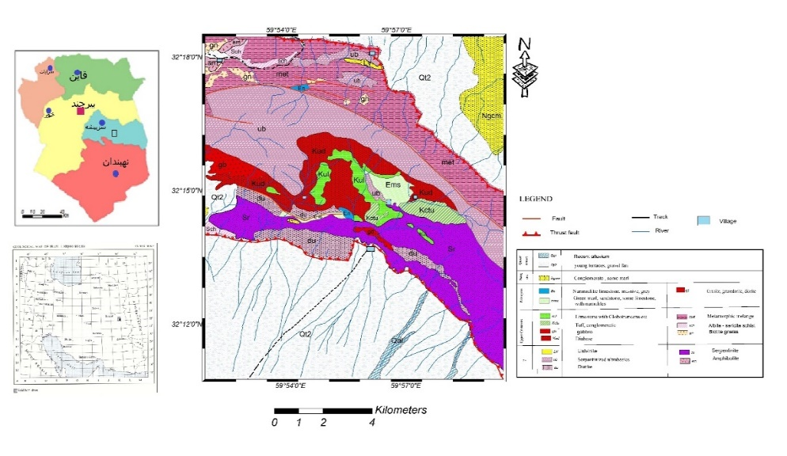
شکل1)نقشه زمین شناسی منطقه مورد مطالعه
زلزله های دستگاهی ثبت شده حاکی از لرزه خیز بودن این گسل است. از آنجایی که تا کنون بر روی این گسل مطالعات دقیقی پیرامون ساز و کار گسلش و تحلیل خطر لرزه خیزی آن صورت نگرفته است ، هدف از ارایه این برآورد پارامترهای لرزه خیزی منطقه و تعیین مناطق پر خطر است. برای اینکار از مرکز منطقه مورد نظر به شعاع150 کیلومتری این مطالعه صورت گرفته است.
روش تحقیق:
در این مطالعه از عکس های هوایی 1:50000 سازمان نقشه برداری کشور و همچنین به کمک مطالعه تصاویر ماهواره ای گوگل ارث و لندست RGB برای پی بردن به گسلش فعال منطقه استفاده کردیم. جهت برآورد پتانسیل لرزه خیزی محدوده ، از داده های لرزه ای دستگاهی (سایت پژوهشگاه زلزله) استفاده شده و با استفاده از روابط مربوط ، پارامترهای لرزه ای موجود در منطقه محاسبه و مناطق پر خطر و لرزه زا بر روی نقشه های هم شتاب و هم شدت شکستگی مشخص گردیدند.
بحث:
برخی از گسلهای فعال در منطقه مطالعاتی:
گسل شیرشتر:
گسل تراستی شیرشتر با امتداد شمال غربی-جنوب شرقی که یکی از سر شاخه های گسل نهبندان است ومرز بین کوه ودشت را تعیین میکند(شکل 2) این گسل تراستی باعث رانده شدن افیولیت ملانژها و فلیش بر روی ابرفتهای دشت سهل اباد گردیده است .پدیده های برش،زمین لغزش وفروریزی از ویژگیهای این گسل محسوب میگردند(خطیب1374)

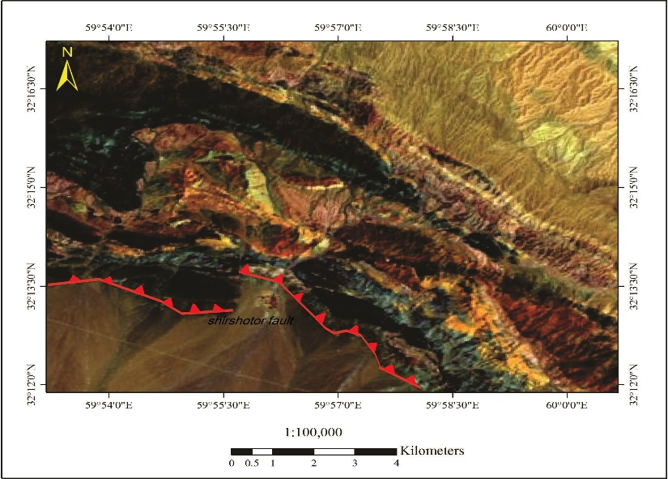
شکل2) تصویر ماهواره ای از منطقه مورد مطالعه و گسل شیرشتر
گسل سهل اباد:
گسل سهل اباد یکی از سرشاخه های اصلی گسل نهبندان است وتقریبا در عمیق ترین قسمت دشت قرار دارد و درمحل کفه نمکی به دو شاخه تقسیم شده که سپس دوباره به هم میرسند وشکل کفه از این گسل تبعیت میکنداثار فعالیت این گسل بر روی ابرفتهای جوان کواترنر نشان دهنده فعال بودن گسله میباشد .ساز و کار گسل امتدادلغز راستگرد وشیب به سمت شمال –شمال خاوری اندازه گیری شده است.
گسل اسماعیل آباد:
گسل اسماعیل آباد به طول 40 کیلومتر در قسمت مرکزی زمین درز سیستان ، در محدوده استان خراسان جنوبی و در 130 کیلومتری جنوب شرق بیرجند قرار می گیرد. گسل اسماعیل آباد با راستای شمالی- جنوبی یک گسل راستالغز راستگرد با مولفه معکوس ، یکی از سرشاخه های پایانی نه غربی می باشد.این گسل دارای 7 قطعه با عملکردهای متفاوت است که به ترتیب از شمال به جنوب عبارت اند از: حاجی آباد ، اسماعیل آباد ، حبیب ، شوراب ، سیکویی ، مرد عرب و بیچند می باشند. بخش های میانی گسل فعال ترین بخش و قسمت های انتهایی کم فعالیت ترین بخش ها معرفی شده اند
محاسبه فرمول لرزه خیزی منطقه:
ارزیابی خطر زمین لرزه در هر منطقه به رویدادهای ثبت شده بعنوان داده های پایه ای در منطقه مورد نظر بستگی دارد.از این رو در این مطالعه ، مجموع 241 زمین لرزه دستگاهی ثبت شده با بزگی بیشتر از 3 ریشتردر شعاع 150 کیلو متری از مرکز منطقه مورد تحقیق در بازه زمانی 2016-1903 مورد استفاده قرار گرفته شده است(شکل2).
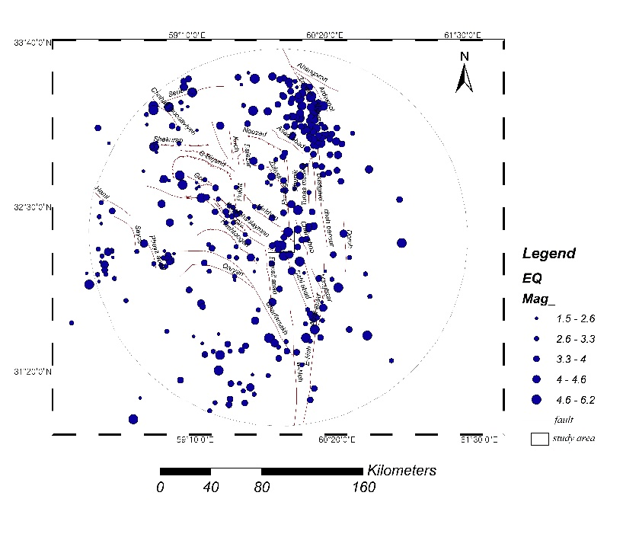
شکل2)زلزله های دستگاهی منطقه به شعاع150 کیلومتری

ابتدا فرمول لرزه خیزی منطقه ( LogN=2.5-0.5ms ) با استفاده از روش گوتنبرگ- ریشتر(LogN=a-bMs). بر حسب امواج سطحی با رسم منحنی نیمه لگاریتمی برای زمین لرزه های دستگاهی ذکر شده محاسبه می شود. پس براي اين گستره 5/2 a = و 5/0b = ميباشد. بررسي ضرايب aو b در معادلات فوق از اهميت ويژهاي در زلزلهشناسي و زمينساخت منطقه برخوردار است. ضريب a مقدار فعاليت لرزهخيزي منطقه مورد مطالعه است ومقدار آن به وسعت منطقه وبازه زماني مورد نظر بستگي دارد.(شکل3)

شکل3) فرمول لرزه خیزی منطقه مورد مطالعه
تعیین دوره بازگشت زمین لرزه ها:
یکی از پارامترهای لرزه خیزی مهم ، محاسبه ی دوره ی بازگشت زمین لرزه هاست ، که در واقع یک نوع پیش بینی زمین لرزه محسوب می شود. میانگین دوره بازگشت (T)، یعنی مدت زمان مورد انتظار برای وقوع یک زمین لرزه با بزرگی بزرگتر یا مساوی M از رابطه ی T=1/N بدست می آید. برای منطقه مورد مطالعه دوره بازگشت زمین لرزه های با بزرگی های مختلف محاسبه شده است. در این رابطهT بر حسب سال است.(جدول1)
جدول1)دوره بازگشت زلزله در منطقه مورد مطالعه
Ms | T | Ms | T
3 | 0.2 | 5.5 | 7.7
3.5 | 0.5 | 6 | 15.4
4 | 1.0 | 6.5 | 30.7
4.5 | 2.0 | 7 | 61.1
5 | 3.9 | 7.5 | 121.6

نقشه هم شتاب منطقه مطالعاتی:
به منظور پهنه بندی خطر زمین لرزه معمولا از خم های هم شتاب استفاده می گردد. در طراحی سازه ها در مقابل زلزله، ارزیابی میزان حداکثر شتاب زلزله در طول عمر سازه از اهمیت زیادی برخوردار است. با توجه به نقشه هم شتاب، محدوده مطالعاتی جز مناطق با خطر بالا قرار می گیرد و بیشینه شتابی که بر روستاهای اطراف وارد می کند 0.54PGA میباشد.(شکل4)
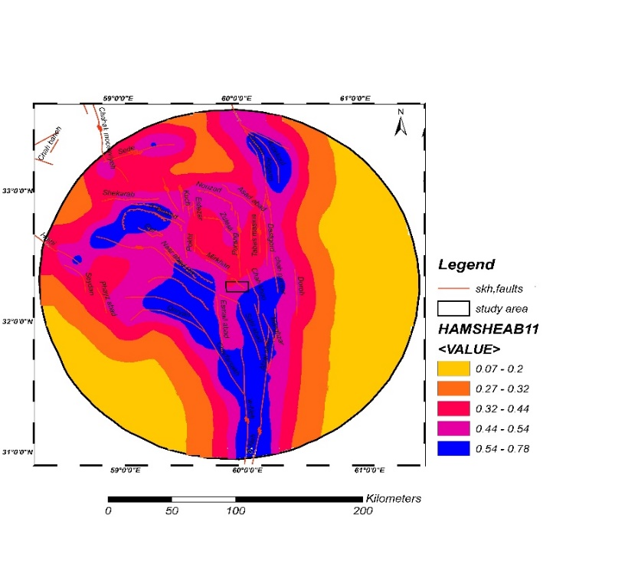
شکل4) نقشه پهنه بندی هم شتاب منطقه مطالعاتی که نشان دهنده منطقه باخطر بالاست.
نقشه هم شدت شکستگی منطقه مطالعاتی:
برای محاسبه ی شدت شکستگی در منطقه مورد مطالعه، نقشه منطقه را شبکه بندی کرده و در هر شبکه مجموع شکستگی ها را بدست آورده و با توجه به مساحت شبکه شدت شکستگی برای هر مربع بر اساس فرمول A/L Σ = I محاسبه می نماییم که L Σ بیانگر مجموع طول شکستگی و A مساحت دربرگیرنده منطقه است و در نهایت نقشه هم شدت شکستگی رسم گردید. بر اساس نقشه هم شدت شکستگی منطقه مطالعاتی در محدوده شدت شکستگی کم قرار می گیرد.(شکل 5)
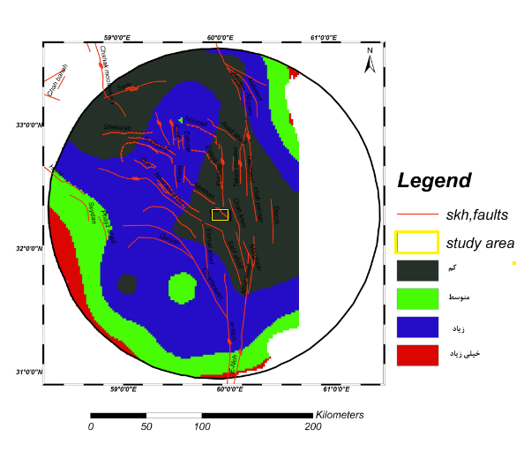
شکل 5)نقشه هم شدت شکستگی منطقه مورد مطالعه
◊◊◊◊◊◊◊
نتيجه گيری:
- فرمول لرزه خیزی منطقه LogN=2.5-0.5msمحاسبه شده است.
- دوره بازگشت زلزله 7 ریشتری در منطقه حدود 61 سال میباشد که میتوان منطقه را در محدوده متوسط تا زیاد قرار داد.
- بر اساس نقشه همشدت شکستگی، منطقه مورد مطالعه در محدوده شکستگی کم قرار دارد.
- بر اساس نقشه هم شتاب، منطقه مورد مطالعه در محدوده خطر زیاد و متوسط قرار دارد.
- بیشینه شتابی که زلزله بر روستاهای اطراف وارد میکند 0.54PGA میباشد.
◊◊◊◊◊◊◊

◊◊◊◊◊◊◊
منابع فارسی
-اسدی، م.، 1391، تحلیل ارتباط قطعات گسلی در گسل فعال اسماعیل اباد با روشهای هندسی - جنبشی (شرق ایران). پایان نامه ی کارشناسی ارشد ، دانشگاه بیرجند، بیرجند
- اشتوکلین، ی.، افتخارنژاد، ج. و هوشمندزاده، ع.، 1352، بررسی مقدماتی زمین شناسی درلوت مرکزی ، شرق ایران، گزارش شماره 22 ف، سازمان زمین شناسی کشور
-بابگهری زمانی، م.، 1388، ارزیابی دوره های فعالیت پاره های گسل گیو با استفاده ازتراورتن های همزاد با زمین لرزه،پایان نامه کارشناسی ارشد، دانشگاه بیرجند، بیرجند
- بربریان. م،گسلش فعال و زمينساخت فعال ايران زمين، سازمان زمينشناسي كشور، 1981، گزارش شماره 52.
-موسوی، س. م.، 1378، تحلیل ساختاری و لرزه زمین ساخت منطقه سهل آباد (جنوب شرق بیرجند)، پایان نامه کارشناسی ارشد، گروه زمین شناسی، دانشگاه شهید بهشتی.
یزدان پناه، ح.، 1388، نقش گسل های پنهان در تحلیل لرزه زمین ساختی منطقه آرین شهر، پایان نامه تحصیلی کارشناسی ارشد، دانشگاه بیرجند.

◊◊◊◊◊◊◊

References:
Ambraseys, N., Melvile, A, 1991, History of Persian Earthquake. Cambridge University.
Berberian, M., 1976, Quaternary fault in Iran in: contribution of the seismotectonic of Iran. Geo.Surv.Iran, Rep. No. 39, p. 187-258.
Berberian, M., Jackson, J.A., Qorashi, M., Khatib, M.M., Talebian, M & Priestley, K., 2000, The 1994 Sefidabe earthquakes in eastern Iran: blind thrusting and bedding-plane slip on a growing anticline, and active tectonics of the Sistan suture zone. Geophys. V. 142, p. 283-299.
- Tirrule, R., Bell, L.R., Griffis, R.J., and Camp, V.E., 1983, The Sistan suture zone of eastern Iran, G.S.A, V.94, p.134-156.
-Walker, R., Jackson, J., & Baker, C. (2004). Active faulting and seismicity of the Dasht-e-Bayaz region, eastern Iran. Geophysical Journal International, 157(1), 265-282

